【別紙】
2022年度 東京都 障害者支援施設等の新型コロナウイルス感染防止対策
【施設巡回訪問申込書（再募集）】
施設巡回訪問をご希望の施設は、こちらの申込書を記載の上、メールに添付してお送りください。
メール送付先：kikikanri@tna.or.jp （東京都看護協会 危機管理室）
メールの件名：「【再募集】障害者支援施設等の新型コロナウイルス感染防止対策_施設巡回
訪問依頼申込」
本申込書の受付締め切りは 2022年9月16日（金）17時 までとなります。

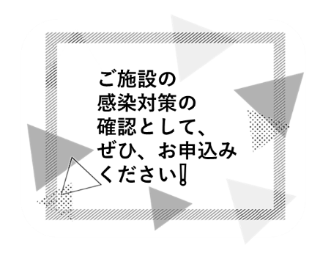

■法人名：
■施設名：
■施設種別：下記の①～④より選択し、右記のカッコ内に番号を記載してください。[ ]
④その他の場合はカッコ内への記入もお願いします。
①障害者支援施設（施設入所支援）
②障害児入所施設（福祉型）
③障害児入所施設（医療型）
④その他（ ）
■施設住所：
最寄り駅： 線 駅
■施設長名：
■施設概要： 入所者数 名 職員数 名
■電話番号：
■メールアドレス：
■巡回訪問の希望日と時間帯をご記入ください。
- 巡回訪問実施期間：随時日程調整（9月～翌年2月まで）
- 巡回訪問実施可能日程：① 平日（土日祝祭日は不可） ② 午前 もしくは 午後
- 以下の表に、上記条件のもとご希望される日時を「第1希望」～「第3希望」までご記入ください。
- 以下の希望日時をもとに詳細な日程調整を個別に行います。
希望順位 | 日付 | 時間帯
記入例） 第1希望 | 2022年11月4日（金） | 午後
第1希望
第2希望
第3希望

